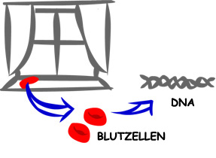  Blut von der Fensterbank | 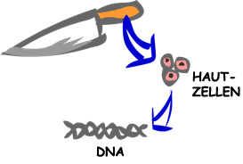  Hautzellen vom Messergriff
  Hautzellen von der Jacke des Opfers | 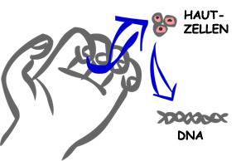  Hautzellen, gefunden unter den Fingernägeln des Opfers
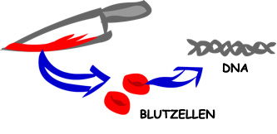

Blut von der Messerklinge

